ΥΠΟΥΡΓΕΙΟ ΠΑΙΔΕΙΑΣ ΚΑΙ ΘΡΗΣΚΕΥΜΑΤΩΝ

ΓΕΝΙΚΗ ΓΡΑΜΜΑΤΕΙΑ ΕΠΑΓΓΕΛΜΑΤΙΚΗΣ ΕΚΠΑΙΔΕΥΣΗΣ,
ΚΑΤΑΡΤΙΣΗΣ, ΔΙΑ ΒΙΟΥ ΜΑΘΗΣΗΣ & ΝΕΟΛΑΙΑΣ

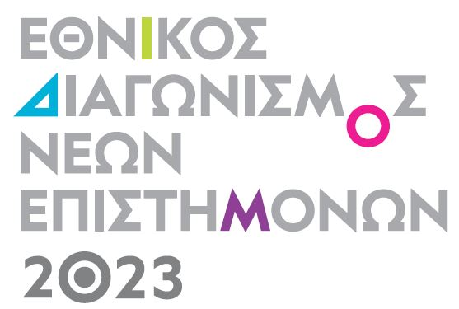

ΔΕΛΤΙΟ ΤΥΠΟΥ
Το Υπουργείο Παιδείας και Θρησκευμάτων μέσω της Γενικής Γραμματείας Επαγγελματικής Εκπαίδευσης, Κατάρτισης, Διά Βίου Μάθησης & Νεολαίας υλοποίησε τον Εθνικό Διαγωνισμό Νέων Επιστημόνων 2023 από 7 Μαρτίου 2023 έως 12 Μαΐου 2023. Η Επιτροπή Αξιολόγησης του Εθνικού Διαγωνισμού Νέων Επιστημόνων 2023, η οποία συγκροτήθηκε με την αριθμ. πρωτ. 41500/Κ2/07.04.2023 (ΑΔΑ: Ψ6ΨΦ46ΜΤΛΗ-ΓΒΖ) Απόφαση του Γενικού Γραμματέα Επαγγελματικής Εκπαίδευσης, Κατάρτισης, Διά Βίου Μάθησης & Νεολαίας, επέλεξε τις ακόλουθες τρεις εργασίες :
- «Πρόληψη τροχαίων ατυχημάτων μέσω εφαρμογής» (Χρήστος Καρακόλης, Παναγιώτης Μπίλης, Δώρα Παζολίδου, 7^{ο} ΓΕΛ Καλαμαριάς-Θεσσαλονίκη).
- «Ανάπτυξη και αξιολόγηση υβριδικού ηλιακού-θερμοηλεκτρικού συστήματος παραγωγής ενέργειας σε θαλάσσιο περιβάλλον και χρήση υδροδυναμικής πρόωσης» (Αίας Τάτσης, Πυθαγόρειο ΓΕΛ Σάμου).
- «Cylock, προηγμένη και ασφαλής πλατφόρμα μέσων κοινωνικής δικτύωσης» (Βασίλειος Καραφεϊζής, Άγγελος – Αλέξιος Μανούκας, Εκπαιδευτήρια Φρυγανιώτη)

Οι επιλεχθέντες θα απαρτίσουν την Εθνική Αποστολή της Ελλάδας στον 34^{ο} Ευρωπαϊκό Διαγωνισμό των Νέων Επιστημόνων 2023 που θα πραγματοποιηθεί στις Βρυξέλλες του Βελγίου από 12 έως 17 Σεπτεμβρίου 2023.

